Паспорт инвестиционной площадки №16

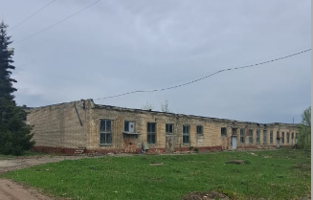

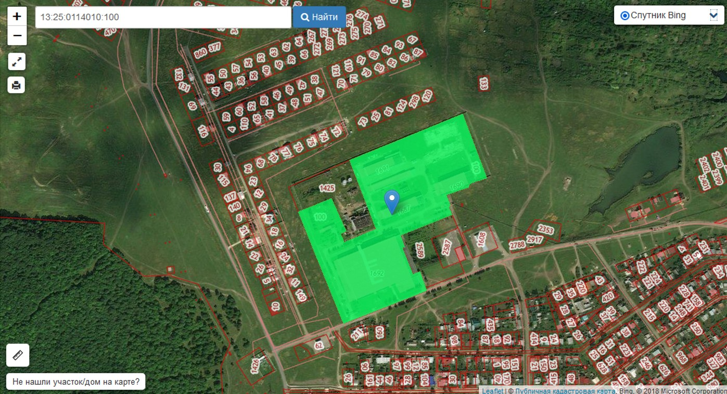

|  |  |
| --- | --- |
| **Общая информация** | |
| **Наименование площадки (здание, участок)** | ***Здание склада материалов в г.п. Рузаевка (бывший завод «Висмут»)*** |
| **Кадастровый номер** | *13:25:0114010:100* |
| **Адрес объекта** (муниципальное образование, город, населенный пункт) | *Республика Мордовия, г. Рузаевка, ул. Л. Толстого, 7 (бывший завод «Висмут»)* |
| **Тип площадки**  Свободные земли Территория незавершенного строительства Складское помещение Производственная база (перечень оборудования) Здание предприятия (наименование) Предприятие целиком (название)  Иное | *Браунфилд;*  *Земли поселений (земли населенных пунктов)*  *Здание склада материалов в г.п. Рузаевка (бывший завод "Висмут") - 13:25:0114010:1693*  *1 этаж, дина-96, ширина-12, высота-5* |
| **Площадь земельного участка, га** | *8,5 га* |
| **Площадь объекта капитального строительства (при наличии), м²** | *1131 м²* |
| **Форма собственности / Балансодержатель** (федеральная, республиканская, муниципальная, частная) | *Частная собственность* |
| **Вид разрешенного использования** | *Для размещения производственных и административных зданий, строений и сооружений промышленности* |
| **Оценочная стоимость**, тыс. руб. | *39 445 553,38 кадастровая стоимость на 01 января 2022 г.* |
| **Предполагаемые условия привлечения инвестора** (аренда/продажа) | *Аренда, продажа* |
| **Характеристика ранее размещенного объекта** (вид деятельности) | *Ранее объект не размещался* |
| **Возможные направления использования** | *Возможна смена вида разрешенного использования в соответствии с П1 правила земельного пользования* |
| **Инфраструктура** | |
| Наличие газоснабжения на объекте (есть/нет) | *газопровод высокого давления (0,6 МПа) диаметром 159 мм проходит по территории завода "Висмут", ориентировочное расстояние от границ площадки до газопровода 0,15 км (свободная мощность 400 м3/час.).* |
| Наличие водоотведения на объекте (есть/нет) | *Канализация – коллектор Ø700 мм на очистные сооружения города, на расстоянии 0,29 км. Прием стоков определенной концентрации загрязняющих веществ, допустимых к сбросу в централизованную систему канализации, свободный объем около 3м3/сутки.*  *Ориентировочное расстояние от городского водовода Ø300мм - 200 м, свободный объем около 3м3/сутки.* |
| Электроснабжение (есть/нет) | *Ориентировочное расстояние от участка до подстанций на территории завода "Висмут" 0,15 км, в 1,2 км находится ГПП - 110/10 кВ "Висмут". Свободная мощность 1МВт.* |
| Наличие отопления (тепловых сетей) (есть/нет) | *Нет* |
| **Транспортное сообщение** | |
| Удаленность от автомагистрали, км | *Расстояние до а/м дороги 0,5 км.*  *Расстояние до фед. трассы Р 158 Нижний Новгород- Саратов (через Арзамас, Саранск, Иссу, Пензу) 25 км.* |
| Удаленность от железной дороги, км | *7 км от ж/д станции «Рузаевка»* |
| Расстояние до г. Саранск, км | *20 км от г. Саранска* |
| Расстояние до центра муниципального образования, в котором находится площадка, км | *Площадка расположена в г. Рузаевка* |
| **Дополнительные преимущества для потенциальных инвесторов** | |
| Входит в границы ТОСЭР «Рузаевка» | *Для резидентов ТОСЭР:*  *Земельный налог – 0% в течение 10 лет;*  *Налог на имущество организаций – 0% в течение 10 лет;*  *Налог на прибыль – 5% первые 5 лет, следующие 5 лет – 10%;*  *Возможность использования льготных займов, предусмотренных для моногородов.* |
| **Контактная информация** | |
| Ответственное лицо  Телефон | *Уляшкина Екатерина Григорьевна –*  *Заместитель Главы района – начальник управления поддержки ТОСЭР, предпринимательства и торговли*  *8(83451)6-30-40*  *Каткова Арина Денисовна – Главный специалист управления поддержки ТОСЭР, предпринимательства и торговли*  *8(83451)6-30-40* |